UNIVERSIDAD MARIANO GALVEZ DE GUATEMALA | SAN JUAN SACATEPEQUEZ

Análisis de Sistemas II

**Proyecto Final**

**Análisis de Sistemas II**

**Gestor de tareas**



Dennis Iván Santizo Pocon 7590-19-2524

Moises Gabriel Coc Estrada 7590-14-6250

Oscar Giovanni Culajay Tocay 7590-18-381

Juan Pablo Sagastume 7590-19-23736

Universidad Mariano Gálvez.

San Juan Sacatepéquez

Análisis de Sistemas II

1. pruebas caja negra
   1. Prueba de procedimientos id
2. 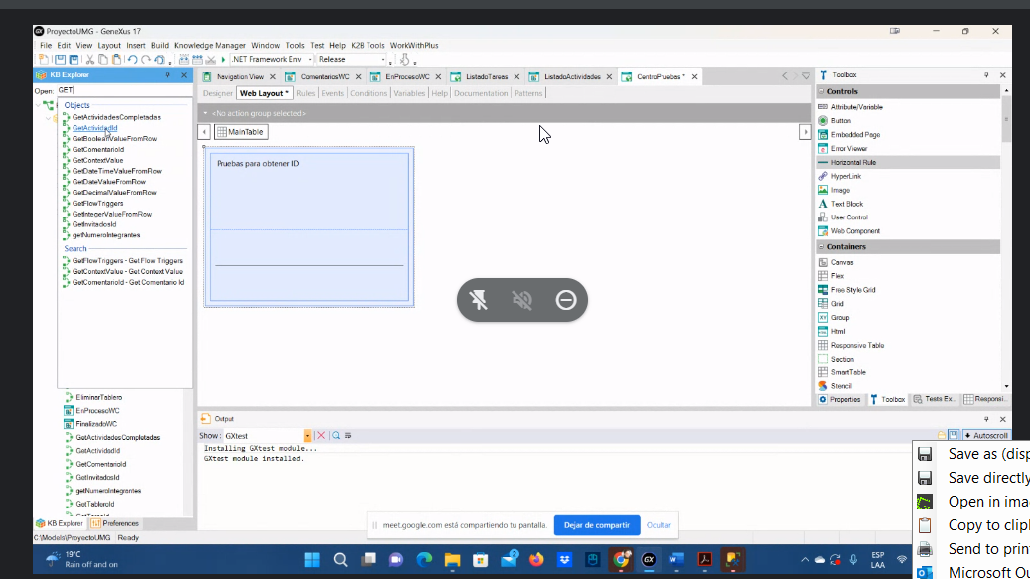Creación de web panel donde se probaran los procedimientos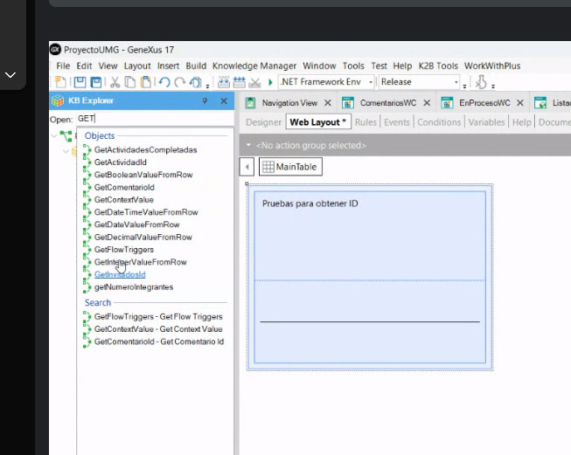
3. 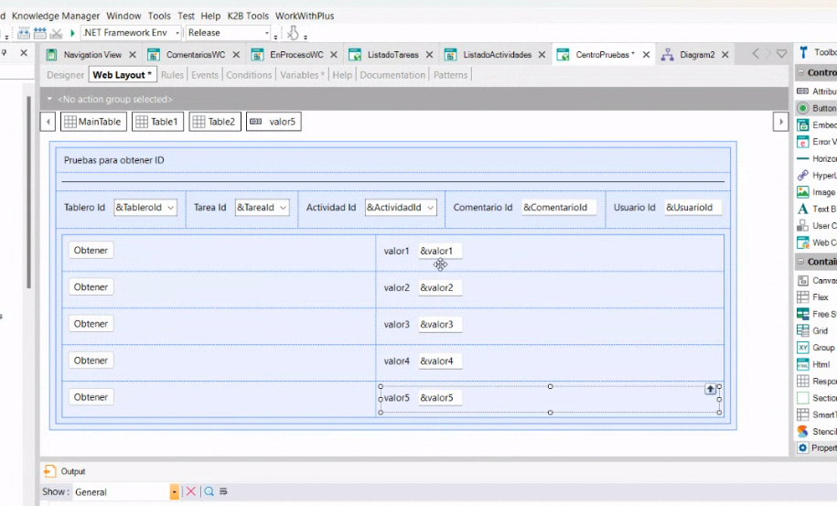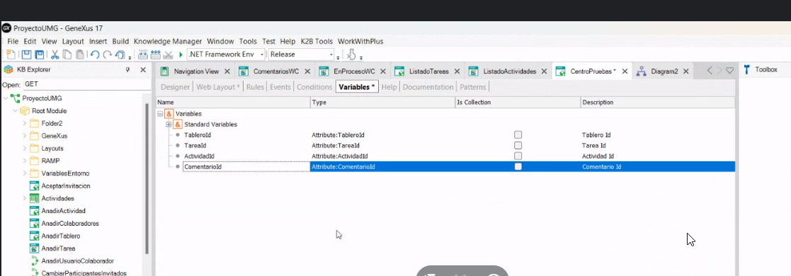Procedimientos a evaluar
4. 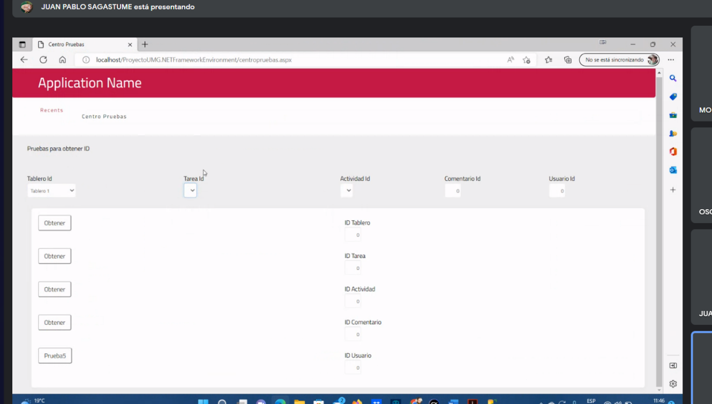Se realizan pruebas para procedimiento obtener id usuario

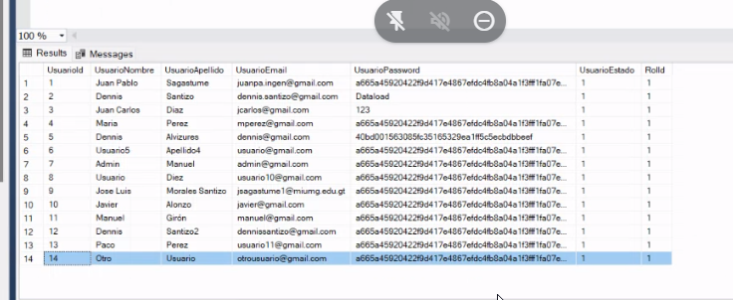

1. Se realizan pruebas para procedimiento obtener id tarea y id tablero

TABLERO

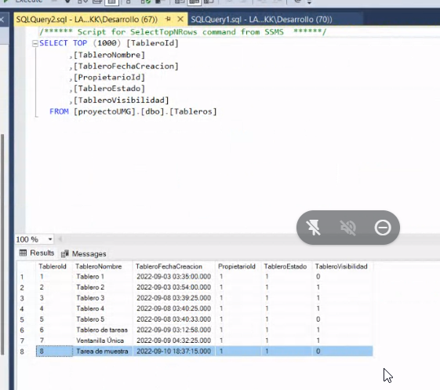

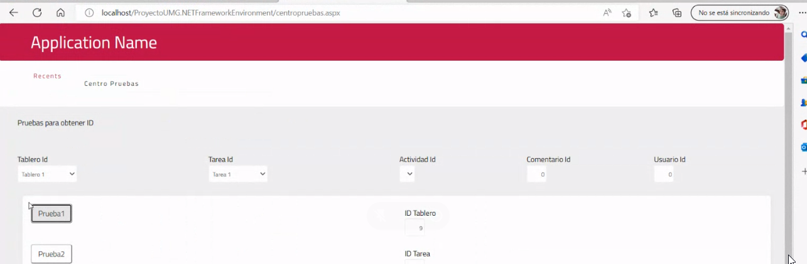

1. 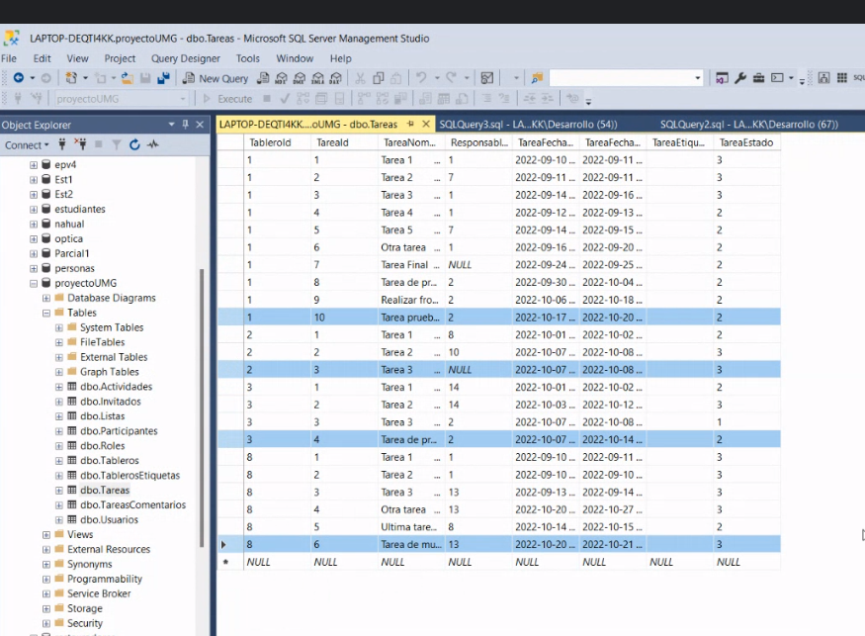TAREAS

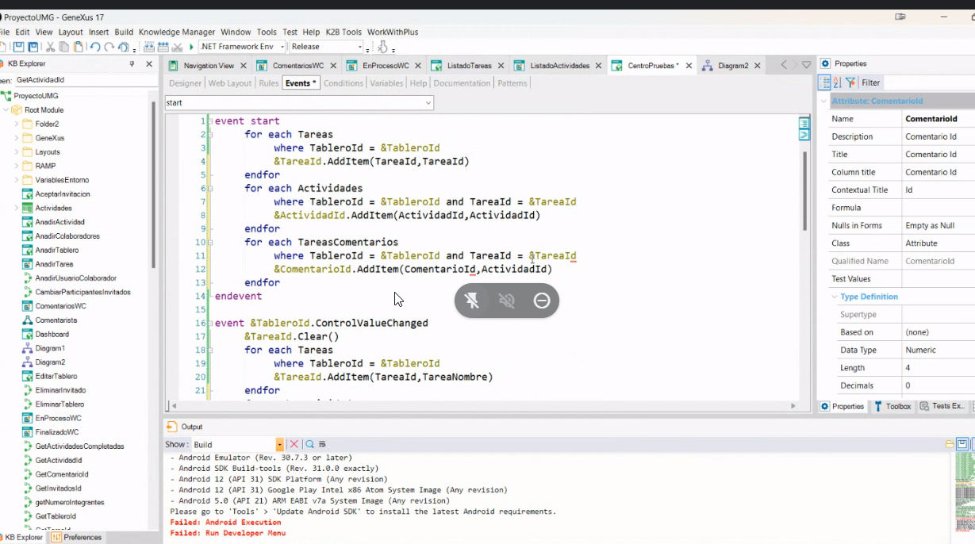

1. 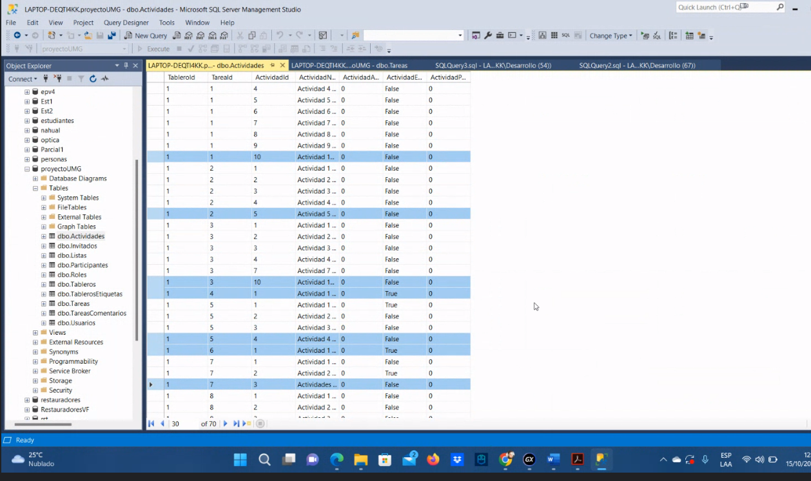

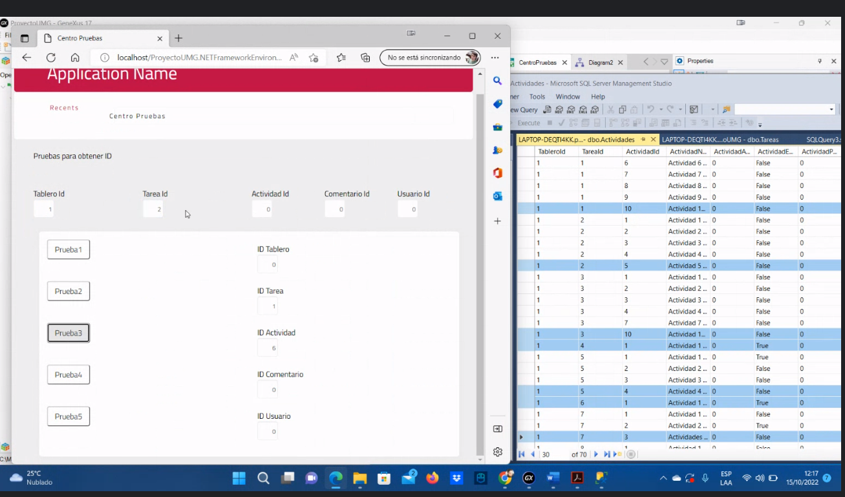

1. pruebas tabla comentario

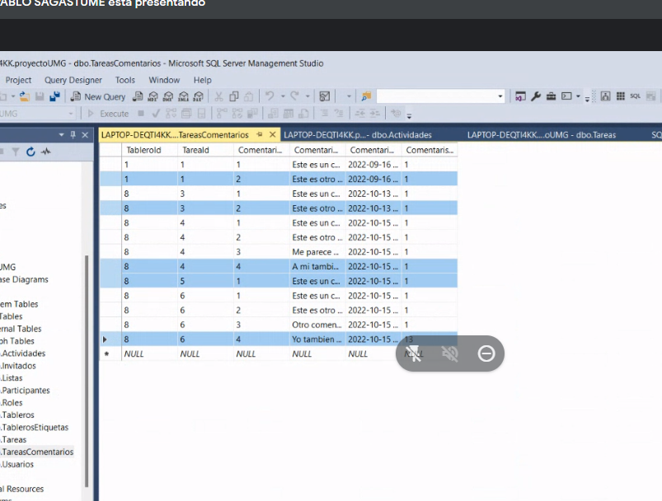

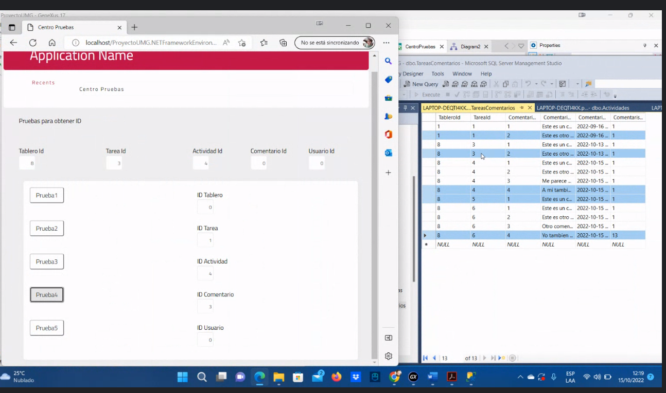

1. Prueba de interfaces tablero usuario
2. Evaluación sobre id participantes basándose en estados

